TP1
M1 TNSI
Jean-Baptiste DURIEZ
Jordane QUINCY

d. Lors de l'émission d'une trame unicast de st4 vers st1, la trame émise
arrive quand même jusqu'à st3 (mais celle ci ne s'en sert pas car l'adresse
mac de destination de la trame est mac04 de st1). A l'inverse, en broadcast,
il n'y a plus de restriction sur l'adresse mac donc st3 et st1 interprète la
trame.

h. Configurer la passerelle (st1) sur st2 pour que st2 puisse répondre au ping de st4.

m. On configure les machines st5/st6/st7/st8 pour qu'elles soient sur le même réseau en leur affectant les ips
respectives : 192.168.2.5/192.168.2.6/192.168.2.7/192.168.2.8
Pour faire en sorte que la machine st5 soit la passerelle de ce réseau on configure la passerelle des machines st6/st7/st8 à l'adresse IP de la machine st5 soit 192.168.2.5

p. Pour relier les switchs sans port Uplink, il nous faut utiliser une paire torsadées croisé.

t. Le FAI1 (pour la machine st1) a comme adresse IP 172.11.0.0 (masque : 255.255.0.0)
Le FAI2 (pour la machine st5) a comme adresse IP 172.12.0.0 (masque : 255.255.0.0)
Pour les passerelles :
La machine st1 aura comme passerelle 172.11.0.1 (adresse IP de la machine du FAI connectée à st1 (sur le réseau internet))
La machine st5 aura comme passerelle 172.12.0.2 (adresse IP de la machine du FAI) connectée à st5 (sur le réseau internet))

u. On envoie un ping depuis la machine st1 vers l'adresse IP (172.12.0.4) qui est l'adresse IP de la carte réseau de la machine st5 connectée au réseau internet

v. Effectivement toutes les autres adresses sont bloquées

w. On active le routage et le NAT/PAT de la machine st5 sur l'interface d'adresse IP 172.12.0.4 (celle connectée au réseau internet)
Puis on ajoute dans la table NAT/PAT la règle suivante :
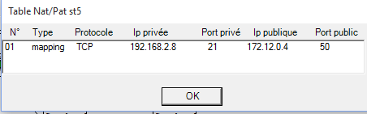
afin d'acheminer les datagrammes à destination
du port TCP 50 vers le port TCP 21 de la machine st8

y. Le package arrive bien sur la machine st1, mais la réponse a comme destination l'adresse IP de la machine st7
hors, la machine st1 ne peut communiquer qu'avec l'adresse IP publique de la machine st5 qui pourra par la suite transférer le package à la machine st7 au sein de son réseau
La réponse n'arrive donc pas à la machine st7

z. Après la configuration d'écoute des ports de st1 on reçoit bien la requête depuis st7 et la réponse s'envoie correctement

aa. On active le routage et le NAT/PAT de la machine st1 sur l'interface d'adresse IP 172.11.0.3 (celle connectée au réseau internet)
Puis on ajoute dans la table NAT/PAT la règle suivante :
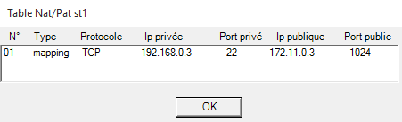
afin d'acheminer les datagrammes à destination du port TCP 1024 de la machine st1 vers le port TCP 22 de st3

ac.
Étapes en mode manuelle :
Sur la machine st1
Chercher la route
Consulter les règles de filtrage
Éditer requêtes envoyées (ajouter la requête correspondante, ici on doit mettre TCP / 172.11.0.3 / 3688 / 172.12.0.4 / 50)
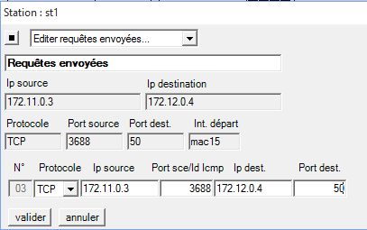
puis valider
Envoyer le paquet
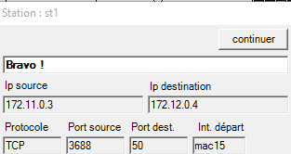
(La partie internet se gère seule dans le logiciel (en réalité c'est par le FAI) et on arrive sur la station st5)
Sur la machine st5
Consulter la configuration IP (on constate qu'on doit modifier le paquet pour l'envoyé sur st8)
Modifier le paquet : avec les configurations suivantes :
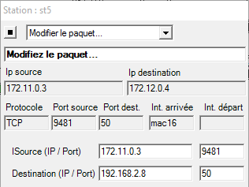
puis valider
Chercher la route (on voit bien qu'on doit joindre l'adresse IP de la machine st8 : 192.168.2.8)
Règles de filtrage : il n'y a pas de règle de filtrage
Éditer Table NAT/PAT pour voir s'il faut translater => il n'y a pas de translation à faire
Transmettre le paquet
Éditer Table NAT/PAT pour voir s'il faut translater => ici il ne faut pas translater
Chercher la route (on est bien sur une adresse locale)
Consulter règles de filtrage => pas de règles de filtrage
Consulter les ports écoutés => notre requête cherche à atteindre le port 21 et on l'écoute bien sur notre machine st8
Éditer requêtes reçues => on ajoute dans la liste des requêtes reçues voir de la machine st8 la requête qu'on vient tout juste de recevoir (puis valider)
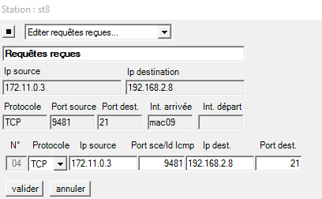
Préparer message utilisateur => l'envoi a été accepté
Afficher le message préparé => On indique bien que l'envoi a été accepté à l'utilisateur

ad. Le broadcast depuis st11 se propage jusque st9 et st10 (parce qu'ils sont sur le vlan 2)
Le broadcast depuis st12 n'atteint aucune autre station (car st12 est seule sur le vlan3)

ag. Le broadcast depuis st11 se propage jusque st9 et st10 (parce qu'ils sont sur le vlan 2)
Le broadcast depuis st12 se propage st9 et jusque st13 (car st13 est dans le vlan 3 de sw5 ainsi que son port uplink, donc la trame arrive sur sw4 dans la vlan 2 de ce switch).
Le broadcast depuis st13 se propage jusque st12 (cf raison ci dessus).
Le broadcast depuis st14 n'atteint aucune autre station (car st14 est seule sur le vlan3 de sw4)

ai. Le broadcast depuis st11 se propage jusque st9, st10, st13 (parce qu'ils sont sur le vlan 2 (sur les deux switchs) )
Le broadcast depuis st12 se propage jusque st9 et st14 (parce qu'ils sont sur le vlan 3 (sur les deux switchs) )
Le broadcast depuis st13 se propage jusque st9, st10, st11 (parce qu'ils sont sur le vlan 2 (sur les deux switchs) )
Le broadcast depuis st14 se propage jusque st9 et st12 (parce qu'ils sont sur le vlan 3 (sur les deux switchs) )

aj. Mettre les adresses IP sur les machines du VLAN 2 (st9 : 10.0.0.9; st10 : 10.0.0.10; st11: 10.0.0.11; st13 : 10.0.0.13) et VLAN 3 (st12: 172.16.21.12; st14 : 172.16.21.14)
Activer routage sur st9 et faire de st9 la passerelle en paramétrant la passerelle de chaque machine du VLAN 2 à 10.0.0.9 (carte réseau de la machine st9 sur la VLAN 2)
et chaque machine du VLAN 3 à 172.16.21.9 (carte réseau de la machine st9 sur la VLAN 3)

al. Il faut ajouter un port sur le switch sw3 qui doit être dans le VLAN 3

am. Lors du passage en VLAN de niveau les VLAN de niveau 1 sont supprimés il faut donc reconfigurer la partie VLAN en remplaçant le VLAN 2 par le VLAN 5 et le VLAN 3 par le VLAN 10
La trame depuis st11 en broadcast arrive vers st10 et st9 (VLAN 5)
La trame depuis st12 en broadcast arrive que jusque st9 (VLAN 10)

an. La trame depuis st11 arrive vers st9, st10 et arrive jusqu'au switch sw4 mais sans aller plus loin
La trame depuis st12 arrive vers st9 et jusqu'au switch sw4 mais sans aller plus loin
La trame depuis s13 arrive jusqu'au switch sw3 mais sans aller plus loin

ao. La trame depuis st11 arrive vers st9, st10 et st13
La trame depuis st12 arrive vers st9 et st14
La trame depuis s13 arrive vers st9, st10 et st11
La trame depuis st14 arrive vers st9 et st12

ap. Le niveau 2 de VLAN a déjà été paramétré lors du ao. afin de mettre le VLAN 10
L'envoie des trames et donc le même que pour a0

aq.
On ajoute un port sur le switch sw3 sur le VLAN 5 et on le connecte à st13 (en le déconnectant de sw4)
La trame st11 arrive vers st9, st10, st13 et le switch sw4 (VLAN 5)
La trame st12 arrive vers st9, st14 (VLAN 10)
La trame st13 arrive vers st9, st10, st11 et le switch sw4 (VLAN 5)
La trame st14 arrive vers st9 et st12 (VLAN 10)

ar.
st9 et st14 sont déjà reliés

as.
st9 est bien la passerelle

at.
On ajoute une carte d'accès distant sur st9 qu'on va relier sur le réseau Internet en utilisant un câble de type "ligne télécom"
Mettre comme passerelle pour st9 la carte sur le réseau internet d'ip : 172.12.0.1
On fait écouter le port TCP 22 (ssh) sur st13
On fait écouter le port TCP 80 (serveur web) sur st12
On fait écouter le port TCP 21 (ftp) sur st13
Pour la NAT il faut configurer sur la machine st9 la table NAT/PAT comme ceci:
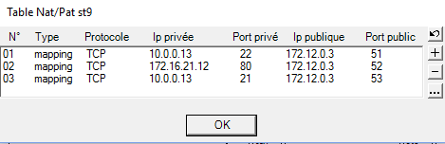
Et on fait écouter les ports 50, 51, 52 sur st9

au.
Les requêtes s'envoient correctement et on reçoit bien les réponses

av.
On ajoute une station st15 avec une carte d'accès distant qu'on relie à internet par un câble de type ligne télécom
Adresse ip du poste : 172.11.0.4

aw.
Ajout dans le fichier host de st15 l’hôte SAS correspondant à l'adresse IP 172.12.0.3

ax. Configurer les règles de filtrage comme ceci
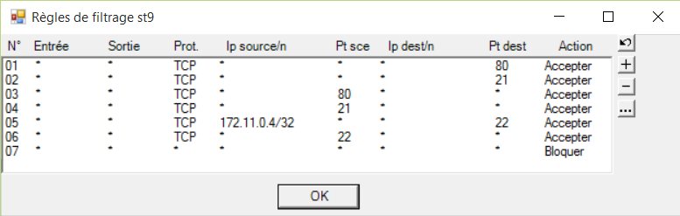
Requête de st15 vers serveur SSH (en utilisant le nom d'hôte "SAS") arrive (vers st13) la réponse est bien récupérer

Requête de st5 vers le nom d'hôte "SAS" aboutie à une erreur (la table host de st5 étant vide contrairement à celle de st15)
Requête de st5 vers l'adresse IP 172.12.0.3 sur le port 52 arrive bien jusqu'au serveur web de st12 et celui ci peut répondre.
Requête de st5 vers l'adresse IP 172.12.0.3 sur le port 53 arrive bien jusqu'au serveur ftp de st13 et celui ci peut répondre.
Requête de st5 vers l'adresse IP 172.12.0.3 sur le port 51 arrive bien jusqu’à la station st9 qui la bloque (conformément à la politique de blocage qui n'autorise que st15 pour le ssh).

ay.
Requête de st13 vers l'adresse IP 172.12.0.4 sur le port 50 arrive bien jusqu’à la station st9 qui la bloque (conformément à la politique de blocage).
Requête de st14 vers l'adresse IP 172.12.0.4 sur le port 50 arrive bien jusqu’à la station st9 qui la bloque (conformément à la politique de blocage).

az.
Sur la station st9, il faut ajouter une règle pour autoriser le protocole ICMP avant la règle de blocage.
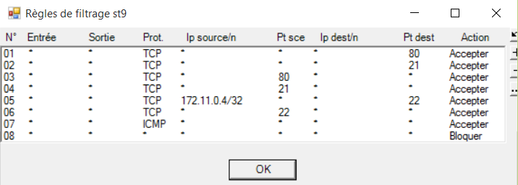
Cette règle permet à st13 et st14 (ainsi qu'aux autres qui postes relié à st9 qui ne doivent pas être explicitement bloquer selon la question)
de recevoir les messages ICMP.

